ТУБЕРКУЛЕЗ: ПРОФИЛАКТИКА КАСАЕТСЯ КАЖДОГО!
Ежегодно 24 марта во всем мире проводится День борьбы с туберкулёзом. Именно в этот день в 1882-м году в Берлине доктор Роберт Кох объявил об открытии этой страшной болезни, которая до сих пор угрожает каждому из нас.
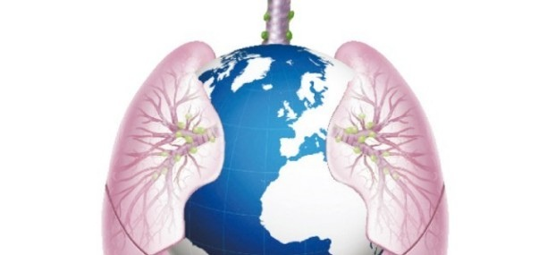
Туберкулез – одно из древнейших инфекционных заболеваний. Как показывают результаты раскопок древних цивилизаций, туберкулез так же стар, как и человечество. «Чахотка», «белая смерть» - так образно называли туберкулез в разные времена. Есть основания полагать, что он существовал и до появления человека. Заболеванием, вызываемым возбудителем человеческого типа (Mycobacterium tuberculosis), заболевают и некоторые теплокровные животные. Наибольшее значение имеет туберкулез крупного рогатого скота. Существуют и другие возбудители туберкулеза: бычий (Mycobacterium bovinus), птичий (Mycobacterium avium), которые тоже способны вызывать заболевание у человека. В отличие от многих других инфекций, он имеет хроническое и часто скрытое течение, что повышает вероятность распространения туберкулеза больным человеком многократно. Считается, что за год больной "открытой" формой туберкулеза заражает в среднем 10-15 человек. После заражения в течение жизни примерно 8-10 % заразившихся заболевают той или иной формой туберкулеза. Заболевание, как правило, наступает не сразу: от заражения до проявления болезни может пройти от нескольких месяцев до нескольких лет. Важную роль играет состояние защитных сил организма зараженного и в первую очередь иммунной системы.
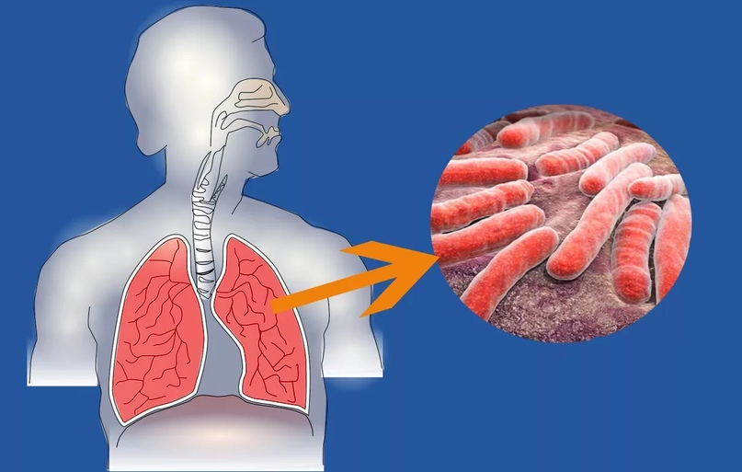
Возбудитель заболевания – Микобактерия туберкулеза – была открыта Робертом Кохом в 1882 году, ее назвали «палочкой Коха», сейчас можно встретить сокращенное название: МБТ – микобактерия туберкулеза или БК «бацилла Коха». Отличительным свойством МБТ (БК) является устойчивость во внешней среде, хотя размножаться туберкулезные бациллы способны только в организме хозяина. Они могут сохранять жизнеспособность при воздействии различных физических и химических агентов, они устойчивы к действию кислот, щелочей, спиртов, устойчивы к высушиванию и нагреванию. Во внешней среде МБТ могут оставаться жизнеспособными до полугода, а в составе мельчайших частиц пыли на различных предметах (мебель, книги, посуда, постельное белье, полотенца, пол, стены и прочее) они могут сохранять свои свойства в течение нескольких недель и даже месяцев, до нескольких месяцев сохраняются в молочных продуктах, полученных от больных туберкулезом коров и не прошедших термическую обработку. Наиболее губительным воздействием для микобактерий является солнечный свет и особенно ультрафиолетовые лучи. «Мы не победим туберкулез, до тех пор, пока на земле существуют человеческие жилища, в которые не проникает луч солнца» писал Роберт Кох более 100 лет назад, и сегодня с ним нельзя не согласиться.
После первичного заражения может не наступить никаких заметных проявлений болезни и в большинстве случаев заболевание не разовьется, однако, туберкулезная микобактерия может длительное время (годы, десятилетия) выживать в организме, не причиняя ему вреда, сохраняя свои свойства возбудителя туберкулеза. Такое состояние относительного равновесия может нарушиться в пользу возбудителя при снижении защитных сил организма (ухудшение социальных условий жизни, недостаточное питание, стрессовые ситуации, старение, сопутствующие заболевания). Вот почему, заразившись в детском (подростковом) возрасте, взрослый и даже пожилой человек (старше 60-ти лет) может заболеть туберкулезом, хотя инфицирование наступило полвека назад и более. Поэтому у детей и лиц молодого возраста заболевание, как правило, наступает вследствие попавшей извне инфекции, а у большинства взрослых и пожилых – чаще в результате реактивации инфекции, дремавшей в организме в течение длительного времени. Если детей, прежде всего, следует оберегать от свежего заражения, то пожилым людям необходимо, главным образом, предупреждать возможность снижения иммунитета и стараться выявить болезнь на возможно более ранней стадии. Однако роль внешнего заражения остается актуальной для людей любого возраста. Источником туберкулеза чаще всего является больной человек, который иногда даже не знает о болезни, т.к. туберкулез может протекать под видом обычной простуды, длительно не вылечивающейся пневмонии, а иногда без каких-либо проявлений, поэтому при туберкулезе особое значение имеет проведение профилактических осмотров и раннее выявление туберкулеза.
Пути проникновения инфекции чаще всего – дыхательные пути.
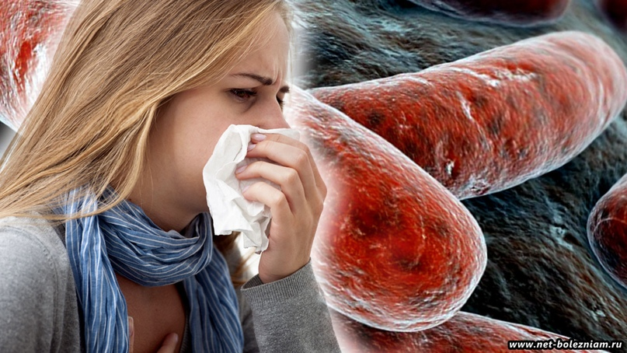
Бациллы, которые в огромном количестве выбрасываются больными с мельчайшими капельками слизи, образующими своеобразные аэрозоли при кашле, чихании, и даже громком разговоре. При испарении капелек слизи микобактерии туберкулеза остаются в воздухе до нескольких часов, оседая на мельчайших частичках пыли. Вдыхание таких «аэрозолей» обусловливает попадание микобактерий туберкулеза в дыхательные пути здоровых людей, после чего начинается борьба между микробом и организмом. Реже заражение наступает и при употреблении в пищу молочных продуктов от больных туберкулезом животных. Могут быть и другие крайне редкие пути проникновения инфекции (через кожу, миндалины), в исключительных случаях возможно внутриутробное заражение плода у больных туберкулезом беременных женщин.
Воздушно-капельная инфекция является наиболее опасной, при которой микобактерии туберкулеза попадают в дыхательные пути здоровых людей от кашляющих больных. Микобактерии туберкулеза обладают высокой заразительной способностью и для заражения достаточно проникновения в организм всего от 1 до 5 микобактерий.
К факторам, способствующим заболеванию туберкулезом следует, прежде всего, отнести: наличие контакта с больными туберкулезом людьми или животными; наличие социальной дезадаптации; неудовлетворительные условия труда и быта; неполноценное питание; алкоголизм; табакокурение; наркоманию; ВИЧ-инфицированность; наличие сопутствующих заболеваний (сахарный диабет, язвенная болезнь желудка и 12-ти перстной кишки, хронические неспецифические болезни легких, иммунодефицитные состояния и заболевания). В настоящее время, когда современная действительность изобилует стрессами, следует помнить, что хронический стресс способен существенно подавлять иммунитет.
В деле предупреждения туберкулеза существенное значение имеет, с одной стороны, уменьшение риска передачи инфекции от больного человека к здоровому (санитарная профилактика) – с этой целью проводится работа в очагах инфекции, раннее выявление туберкулеза среди населения и особенно в группах повышенного риска; с другой стороны – устранение и уменьшение влияния факторов, обусловливающих снижение средств иммунной защиты человека (социальная профилактика), сокращение числа людей входящих в группы риска. Неотъемлемым элементом профилактики туберкулеза является санитарное просвещение. Пациенты должны быть подготовлены к трудной ежедневной работе над собой по выполнению предписаний врача и определенных правил гигиены. В этом главный залог успешного лечения.
Профилактические осмотры проводятся с целью раннего выявления больных туберкулезом на том этапе развития болезни, когда больной может быть сравнительно быстро и эффективно излечен от туберкулеза, а с другой стороны – благодаря раннему выявлению малосимптомных форм предотвращается распространение заболевания среди окружающих больного людей. Существует два основных метода раннего выявления туберкулеза: у детей и подростков – это ежегодная массовая туберкулинодиагностика, а у подростков и взрослых это проверочная флюорография.

Туберкулинодиагностика проводится детям и подросткам ежегодно, в организованных коллективах по месту учебы или в детских садах, неорганизованному детскому населению в детской поликлинике по месту жительства. Этот метод позволяет выявить факт инфицирования ребенка туберкулезом и предпринять необходимые действия. К этим действиям относятся углубленное обследование, с целью выявления минимальных проявлений туберкулеза на начальном этапе его развития и профилактическое или превентивное лечение с целью предотвращения перехода заражения в заболевание.
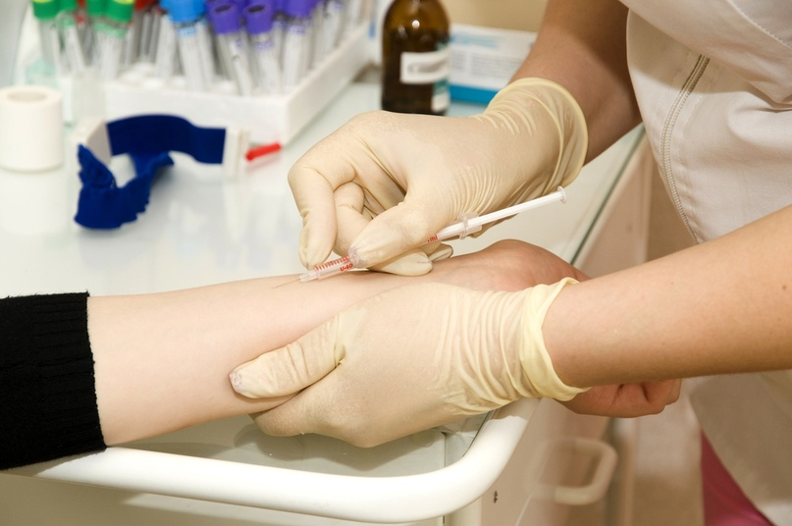
Флюорография должна проводиться всем лицам старше 15 лет не реже одного раза в два года, однако существуют так называемые декретированные группы населения, в которых флюорография должна проводиться чаще – раз в год или даже раз в шесть месяцев. Определение сроков зависит от той опасности, которую представляет туберкулез для тех или иных категорий людей.

